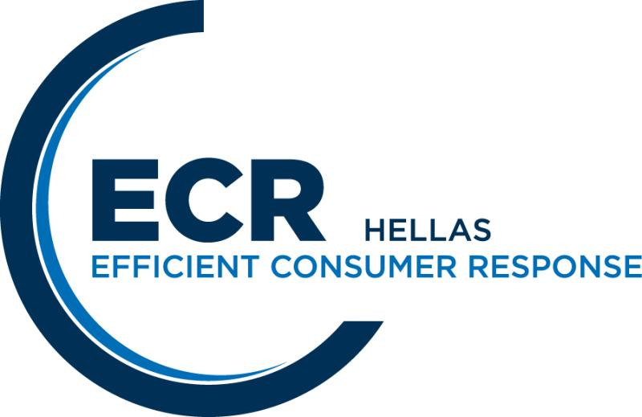

Αθήνα, 2 Μαρτίου 2023

ΔΕΛΤΙΟ ΤΥΠΟΥ
ΝΕΟ ΔΙΟΙΚΗΤΙΚΟ ΣΥΜΒΟΥΛΙΟ ΚΑΙ ΕΛΕΓΚΤΙΚΗ ΕΠΙΤΡΟΠΗ ΕΛΛΗΝΙΚΗΣ ΕΠΙΤΡΟΠΗΣ ECR

Θα θέλαμε να σας ενημερώσουμε ότι την Τετάρτη 1 Μαρτίου 2023, πραγματοποιήθηκε μέσω τηλεδιάσκεψης η ετήσια Τακτική Γενική Συνέλευση της «ΕΛΛΗΝΙΚΗΣ ΕΠΙΤΡΟΠΗΣ ECR» καθώς και οι αρχαιρεσίες για την εκλογή Νέου Διοικητικού Συμβουλίου και Ελεγκτικής Επιτροπής. Οι εταιρίες μέλη του Συνδέσμου είχαν την ευκαιρία να ενημερωθούν από τους προέδρους του ΔΣ κο Αλέξανδρο Δανιηλίδη, Διευθύνων Σύμβουλος ΑΘΗΝΑΪΚΗ ΖΥΘΟΠΟΙΙΑ ΑΕ, Πρόεδρος ΔΣ για τους Προμηθευτές / Βιομηχανία και κα Ζέτα Χειμωνίδου, VP Digital & Technology & Head of e-commerce ΑΒ ΒΑΣΙΛΟΠΟΥΛΟΣ ΑΕ, Πρόεδρος ΔΣ για το Λιανεμπόριο, τόσο για τα κυριότερα σημεία που απασχόλησαν τον κλάδο τη χρονιά που πέρασε όσο και για τη στρατηγική και τις επιμέρους ενέργειες που υλοποιήθηκαν κατά το έτος 2022 από το Σύνδεσμο. Προσκεκλημένοι ομιλητές ήταν ο καθηγητής κος Ν. Βέττας, Γενικός Διευθυντής ΙΟΒΕ, ο οποίος παρουσίασε τις τάσεις και προοπτικές της ελληνικής οικονομίας, και ο κος Σταμάτης Κάντζας CEO Braincandy, ο οποίος παρουσίασε την καταναλωτική συμπεριφορά των Silver Consumers καθώς και τους παράγοντες που την επηρεάζουν.

Ακολούθησε η διαδικασία των αρχαιρεσιών.

Στο Διοικητικό Συμβούλιο του ECR Hellas, του οποίου η νέα σύνθεση βρίσκεται παρακάτω, εκπροσωπούνται όλες οι μεγάλες αλυσίδες SM, προμηθευτές του κλάδου FMCG καθώς και πανεπιστημιακοί, για την αρτιότερη προσέγγιση των θεμάτων και σκοπών του Συνδέσμου.

Η σύνθεση του νέου Διοικητικού Συμβουλίου και της Ελεγκτικής Επιτροπής είναι η παρακάτω:

 | ΟΝΟΜΑ |  |  | ΕΤΑΙΡΕΙΑ
Πρόεδρος– Βιομηχανία/Προμηθευτές | Δανιηλίδης Αλέξανδρος |  |  | ΑΘΗΝΑΪΚΗ ΖΥΘΠΟΠΟΙΙΑ ΑΕ
Πρόεδρος -Λιανεμπόριο | Χειμωνίδου Ζέτα |  |  | ΑΒ ΒΑΣΙΛΟΠΟΥΛΟΣ ΜΟΝ. ΑΕ
Ταμίας | Μαυροειδής Κώστας |  |  | ΠΕΝΤΕ ΑΕ - ΓΑΛΑΞΙΑΣ
Γεν. Γραμματέας | Φανδρίδης Μιχάλης |  |  | ΕΜΠΕΙΡΟΓΝΩΜΟΝΑΣ

ΜΕΛΗ

ΛΙΑΝΕΜΠΟΡΙΟ
ΟΝΟΜΑ |  | ΕΤΑΙΡΕΙΑ
Αντιμησάρης Κώστας |  | METRO AEBE
Γεροστεργιούδης Θεόδωρος |  | Δ. ΜΑΣΟΥΤΗΣ ΑΕ
Θανόπουλος Τέλης |  | Δ. ΘΑΝΟΠΟΥΛΟΣ ΑΕ
Παπακοσμάς Λάμπρος |  | ΕΛΛΗΝΙΚΕΣ ΥΠΕΡΑΓΟΡΕΣ ΣΚΛΑΒΕΝΙΤΗ ΑΕΕ
Χαλκιαδάκη Χριστίνα |  | ΧΑΛΚΙΑΔΑΚΗΣ ΑΕ
ΒΙΟΜΗΧΑΝΙΑ / ΠΡΟΜΗΘΕΥΤΕΣ
ΟΝΟΜΑ |  |  | ΕΤΑΙΡΕΙΑ
Αναργύρου – Νίκολιτς Μαρία |  |  | COCA COLA 3E AE
Γεωργουλάκη Ερμιόνη |  |  | PROCTER & GAMBLE HELLAS M. ΕΠΕ
Ζούμπος Άρης |  |  | ΑΜΒΥΞ AE
Καρέλος Γρηγόρης |  |  | JOHNSON & JOHNSON HELLAS AE
Μαγγιώρος Δημήτρης |  |  | ΕΛΑΪΣ – UNILEVER HELLAS AE
Πράπας Νίκος |  |  | NESTLE HELLAS AE

ΠΑΝΕΠΙΣΤΗΜΙΟ / ΕΜΠΕΙΡΟΓΝΩΜΟΝΕΣ

ΟΝΟΜΑ
Γρίβα Αναστασία |  | Ass. Professor University of Galway, Senior Project Manager Οικονομικό Πανεπιστήμιο Αθηνών
Πραματάρη Κατερίνα |  | Καθηγήτρια Οικονομικό Πανεπιστήμιο Αθηνών

ΕΛΕΓΚΤΙΚΗ ΕΠΙΤΡΟΠΗ
ΟΝΟΜΑ | ΕΤΑΙΡΕΙΑ
Αβράσογλου Δημήτρης | BOLΤON HELLAS AEBE
Βεμβέτσος Θεόδωρος | ΑΝΕΔΗΚ ΚΡΗΤΙΚΟΣ ΑΕ
Σετάκης Νίκος | e-fresh.gr

Με ομόφωνη απόφαση του Διοικητικού Συμβουλίου, o κος Άρης Ζούμπος, Διευθυντής Πωλήσεων ΑΜΒΥΞ ΑΕ θα συνεχίσει την επιτυχημένη πορεία της εκπροσώπησης στο ECR Community και ο κος Χρήστος Τσεντεμεΐδης Γενικός Διευθυντής ΟΡΙΖΟΝΤΕΣ ΑΕ με πολυετή θητεία στα Διοικητικά Συμβούλια του ECR Hellas, αναλαμβάνει το νέο ρόλο του Σύμβουλου Έργων και Στρατηγικής Ανάπτυξης ECR.

